Песочный мир.

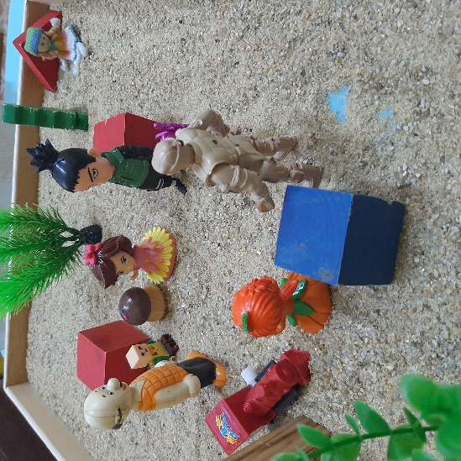 **Консультация-рекомендация для родителей и педагогов**

Одна из древнейших детских забав, дошедшая до нас сквозь века – игры с песком. В игре с песком ребенок открывает для себя знания о планете, об окружающем мире, у ребенка развивается желание исследовать, экспериментировать, чувствовать.

Создание в группе, или дома песочного уголка поможет увидеть символику МИРА в отдельных песчинках. Песок природный материал, служащий саморазвитию, положительно влияющий на эмоциональное состояние. Прикасание к песку, его податливость дает играющему возможность почувствовать себя творцом. Ребенок строит, разрушает, чтобы создать, что-то новое и так без конца, одно сменяется другим…

Повторяя действия играющий успокаивается и достигает душевного равновесия. Песок помогает развивать и тактильно-кинестетическую чувствительность, развивается речь и познавательные процессы, способность передавать и понимать свои чувства и чувства окружающих. Игры в паре благотворно влияют на вопросы коммуникации и общения.

Организуя песочницу дома, или в группе детского сада позаботьтесь о наличии ящика для песка размером 50x70 с бортиком с высотой 8 см. песок можно использовать речной, предварительно промытый и прокаленный в печи. Понадобиться набор миниатюрных игрушек (подходят фигурки из киндер-сюрприза). Хорошо иметь природный материал: шишки, ракушки, камни. Сооружая совместные постройки, или просто внимательно наблюдая за игрой, можно сделать много открытий о внутреннем мире играющих и просто получить удовольствие от игры и общения.

Психологическая служба МБДОУ 87 рекомендует: играйте в песок и чувствуйте себя волшебниками, развивайте творчество, фантазию, мечтайте и создавайте свой новый мир вместе с детьми.

